**Cyclomatic complexity**

A Cyclomatic complexity, továbbiakban Ciklusos összetettség, egy szoftveres mértékegység, ami egy program összetettségét hivatott mérni. Mennyiségi mérése a program forráskódján keresztül futó lineárisan független utak számának. Thomas J. McCabe, Sr. fejlesztette ki 1976-ban.

A Ciklusos komplexitás a program folyamatábrájának a használatával van kiszámolva. A gráf csomópontjai a program megkülönböztethetetlen utasításcsoportjainak felelnek meg a programban. Az irányított élek, melyek összekötnek 2 csomópontot pedig azt jelentik, hogy a következő csomópontban lévő utasítássor a jelenlegi csomópont utáni utasítássor után végrehajtható. A Ciklusos komplexitás kiszámítható egyes különálló funkciókra, modulokra, metódusokra, vagy osztályokra is a programon belül.

Egy tesztelési stratégia, melyet bázis út tesztelésnek hívnak, McCabe fejlesztett ki, hogy minden lineárisan független utat a programunkban tesztelünk. Ebben az esetben a teszt esetek száma megfelel a program Ciklusos komplexitásának.

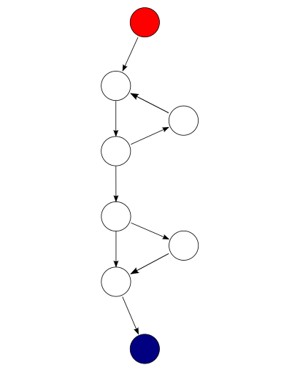**Példa I:**

Egy egyszerű program folyamatábrája. A program a piros csomópontban indul, majd belép egy ciklusba. A ciklusból való kilépés után van egy elágazás, majd végül a program kilép a kék csomópontnál.

Ennek a gráfnak 9 éle, 8 csomópontja és egy összefüggő komponense van, szóval a program Ciklusos komplexitása *9-8+2*1=3*

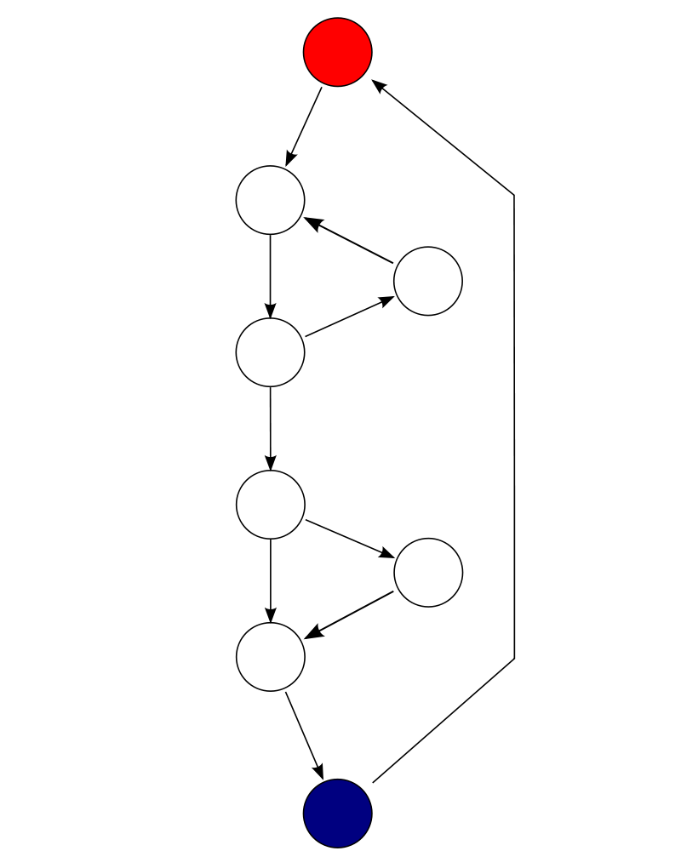**Példa II:**

Az előzőhöz hasonló függvény, alternatív felépítéssel, ahol minden kilépési pont az induló pontba csatlakozik vissza. Ennek a gráfnak 10 éle, 8 csomópontja és egy összefüggő komponense van, mely eredménye szintén 3-as Ciklusos komplexitás. (*10-8+1=3*)